המכינה הקדם צבאית "נחשון" - המדרשה הישראלית למנהיגות חברתית
מחזור ט"ו הראשון, מצודת יואב, 2012, התשע"ב, שבוע 22 חינוך
 | יום א  29/1 ה' בשבט | יום ב'  30/1 ו' בשבט | יום ג'  31/1 ז' בשבט | יום ד'  1/2 ח' בשבט | יום ה'  2/2 ט' בשבט | 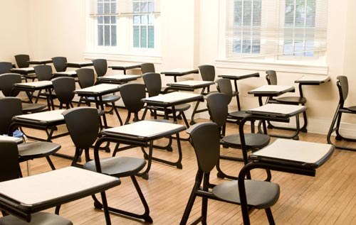  יום ו'  3/2 י' בשבט
מנחה תורן | דניאל | עדי | עמרי | עדי | דניאל | עמרי
מחנך יום | טליה בן גיא | ניצן | שיר רוזנס | נועם זורק | נועם סקידל + אדם | אופיר
תורנים | אלמוג + וניה | שי + ג'ו | אמלי + אסף | רותם לוי + יפתח | אדוה +יעקב | אלמוג + וניה
7:15 | ארוחת בוקר
8:00 |  | "הכר את החינוך"  בחסות המחנכים | מד"ס  בר-אור | קפה דילמה  בחסות המחנכים | חינוך מיוחד  שושנה ניסים | פותחים עתיד  נעה אשר ברקלי
9:15 | הפסקה
9:30 | זמן מחנך יום
9:45 |  | החינוך הקיבוצי  דר' אבי ארונסון | זאביק  חוסך שבטו שונא בנו- חנוך לנער ע"פ דרכו | החינוך בפינלנד  בחסות המחנכים | חינוך לערכים שיויון ושלום  בועז כיתאין | הכנות לשבת פתוחה
11:00 | הפסקה
11:30 |  | הרב יצחק לוי  שר החינוך לשעבר | אלדד וייל | חינוך וקליטה  ברוך קושצ'בה | חשיבות הדרכה הורית  אפרת תמרקין | הכנות לשבת פתוחה
13:00 | ארוחת צהריים + הפסקה
16:00 | זמן אקטואליה
16:15 | 13:00- יום עיון בבה"ד החינוך | "חכה שאבא יבוא"  ש"מ עדי | חינוך?!  גלעד | פת"ל | תכנית רביבים  איתן צור | פרשת השבוע:  "בשלח"
17:30 | הפסקה
18:00 | יובל דיסקין  ראש השב"כ לשעבר | מד"ס | בעיות בשיטת החינוך  עודד הרשקו | פת"ל | על מה "חונכנו" ?!  בחסות המחנכים | מנחה תורן בשבת: דניאל
19:30 | ארוחת ערב
20:30 | פעילות משותפת  21:30 חזר למצודה | חברותא – למה כן?  רונן קוטין | בית מדרש קולנועי  שירן מאור | "תיכון ההזדמנות האחרונה"  טליה פרי | הכנות לשבת פתוחה | שבת שלום!
22:00 | עיבוד יומי, תדרוך למחר, וזמן הודעות
ציפורי לילה 24:30  2:30  4:30 | אוהד + שיר רוזנס | עומר + יסמין | ליהי + רותם לוי | אמלי + אלמוג | אסף + עמרי
 | אלון + יעקב | שיר כהן + אדוה | נועם סקידל + טל | מורדי + ג'ו | סלומון + אמיר
 | נעה + אלעד | טליה בן גיא + וניה | ליאור + אופיר | שלי + רותם אלקובי | שי + גבי

